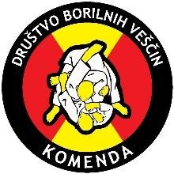
8. MEDNARODNI
JUDO TURNIR
POKAL KOMENDE
DATUM: SOBOTA, 7. in NEDELJA 8. OKTOBER 2023
LOKACIJA: Športna dvorana Komenda, Glavarjeva cesta 37, 1218 Komenda
KATEGORIJE: Uradne kategorije, ki se točkujejo za slovenski pokal so U12, U14 in U16.
SOBOTA, 7. OKTOBER 2023
U12 – rojeni 2012 – 2013
ml. dečki U12: -29kg,-32kg, -35kg, -38kg, -42kg, -46kg, -50kg, -55kg, -60kg, +60kg
ml. deklice U12: -27kg, -30kg, -33kg, -36kg, -40kg,-44kg, -48kg, -52kg, +52kg, -57kg, +57kg
2 minuti
U14 – rojeni 2011– 2010
starejši dečki U14: -34kg, -38kg, -42kg, -46kg, -50kg, -55kg, -60kg, -66kg, +66kg
starejše deklice U14: -32kg, 36kg, -40kg, -44kg, -48kg, -52kg, -57kg, -63kg, +63kg
3 minute
U16 – rojeni 2009 – 2008
mlajši kadeti U16: -42 kg, -46 kg, -50 kg, -55 kg, -60 kg, -66 kg, -73 kg, -81 kg, +81 kg
mlajše kadetinje U16: -36 kg, -40 kg, -44 kg, -48 kg, -52 kg, -57 kg, -63 kg, -70 kg, +70 kg
3 minute
U18 – rojeni 2007 – 2006
kadeti U18: -50 kg, -55 kg, -60 kg, -66 kg, -73 kg, -81 kg, -90kg, +90kg
kadetinje U18: -40 kg, -44 kg, -48 kg, -52 kg, -57 kg, -63 kg, -70 kg, +70kg
4 minute
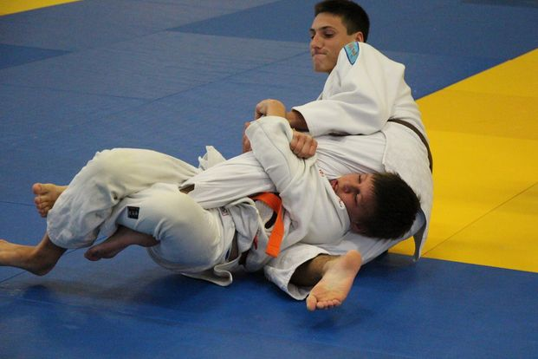
NEDELJA, 8. oktober 2023
U6 in U8 – rojeni 2019 - 2016
dečki: skupine najbližji 4 po teži
deklice: skupine najbližje 4 po teži
PRAVILA SUMO BORBE
U10 – rojeni 2014 – 2015
cicibani U10: skupine najbližji 4 po teži
cicibanke U10: skupine najbližji 4 po teži
2 minuti
URNIK TEKMOVANJA:
SOBOTA, 7. OKTOBER 2023
- 07.30 - 8.15h prijava in uradno tehtanje U16
- 08.15 – 8.45h žreb U16
- 9.00h pričetek tekmovanja U16
- 10.00 – 10.45h prijava in uradno tehtanje U14
- 10.45 – 11.15h žreb U14
- 11.15 – 11.30h uradna otvoritev tekmovanja
- 11.30h pričetek tekmovanja U14
- 12.30 – 13.15h prijava in uradno tehtanje U12
- 13.15 -13.45h žreb U12
- 14.00h pričetek tekmovanja U12
- 15.00 – 15.45h prijava in uradno tehtanje U18
- 15.45 -16.15h žreb U18
- 16.30h pričetek tekmovanja U18
NEDELJA, 8. OKTOBER 2023
- 10.00 – 10.45h prijava in uradno tehtanje U10
- 10.45 – 11.15h žreb U10
- 11.30h pričetek tekmovanja U10
- 12.30 – 13.15h prijava in uradno tehtanje U6 in U8
- 13.15 -13.45h žreb U6 and U8
- 14.00h pričetek tekmovanja U6 in U8
TEKMOVALNA TAKSA:
Kategorije: U12, U14, U16, U18: 15€ za pravočasno prijavljene tekmovalce preko Judo Managerja in 18€ za pozne prijave.
Kategorije: U6, U8, U10: 15€ za pravočasno prijavljene tekmovalce na e-mail: bostjan1306@gmail.com in 18€ za pozne prijave.
2€ VSAKE PRIJAVNINE BOMO NAMENILI V DOBRODELNE NAMENE ŽRTVAM POPLAV
NAGRADE: Najboljši štirje tekmovalci v vsaki kategoriji prejmejo kolajno. Štiri najboljše ekipe prejmejo pokal. Kolajne se podelijo na koncu vsake starostne kategorije, pokali pa na koncu sobotnega tekmovanja.
Tekmovanje bo potekalo na 3 tatamijih. Prvo klicani tekmovalec mora obvezno nositi bel kimono.
Organizator si pridržuje pravico do spremembe propozicij. Organizator ne prevzema odgovornosti za morebitne poškodbe na tekmovanju. Vstop v dvorano možen samo v čistih športnih copatih. Starši in gledalci lahko tekmovanje spremljajo s tribun.
PRIJAVA: Prijava za kategorije U12, U14, U16 in U18 poteka preko Judo Managerja do četrtka, 5.10.2023. Prosimo, da nam klubi, ki boste na tekmovanje pripeljali mlajše kategorije U10, U8 in U6 udeležbo potrdite na mail: bostjan1306@gmail.com , najkasneje do 1. oktobra 2023, da zagotovimo zadostno število kolajn in nagrad. Točno poimensko prijavo tekmovalcev pa nam pošljite na mail, najkasneje do 4.10.2023.
MOŽNOSTI NASTANITVE:
- POD SKALO (Hostel ***)
Maistrova 32, 1240 Kamnik, Slovenija
price: from 17 – 30€ / night
possibility of breakfast for 5€
Reservation: +38631 521 365 / info@podskalo.si
https://www.podskalo.si/rezervacije

- JAVNI ZAVOD MEKINJSKI SAMOSTAN (Hostel)
Polčeva pot 10, Mekinje, 1241 Kamnik, Slovenija
price: from 20 - 35€ / night
possibility of breakfast for 5€
Reservation: +38631 392 158 / info@samostanmekinje.si
https://samostanmekinje.si/cenik-nocitev/

- TERME SNOVIK (4**** Appartement, Thermal pool and SPA)
Terme Snovik – Kamnik d.o.o., Snovik 7, 1219 Laze v Tuhinju
price: from 115€ / night
brekafst included in price
Reservation: 003861 83 44 221 / booking@terme-snovik.si
https://www.terme-snovik.si/en
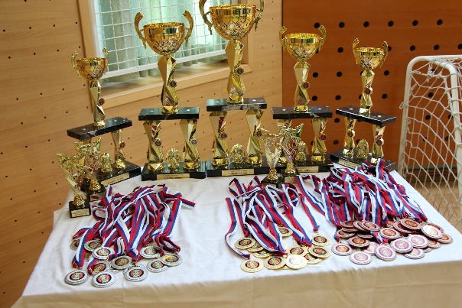
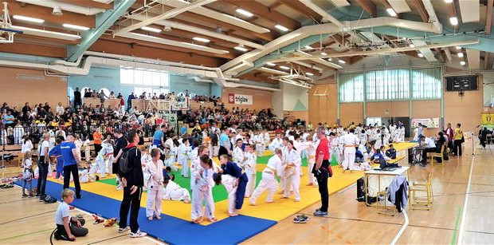

KONTAKT IN DODATNE INFORMACIJE:
e-mail: bostjan1306@gmail.com
gsm:0038640/262-901
DOBRODOŠLI! Judo klub Komenda,
Boštjan Veinhandl, predsednik Judo kluba Komenda

